Как говорить ребёнку «НЕТ»
и не чувствовать себя виноватым?

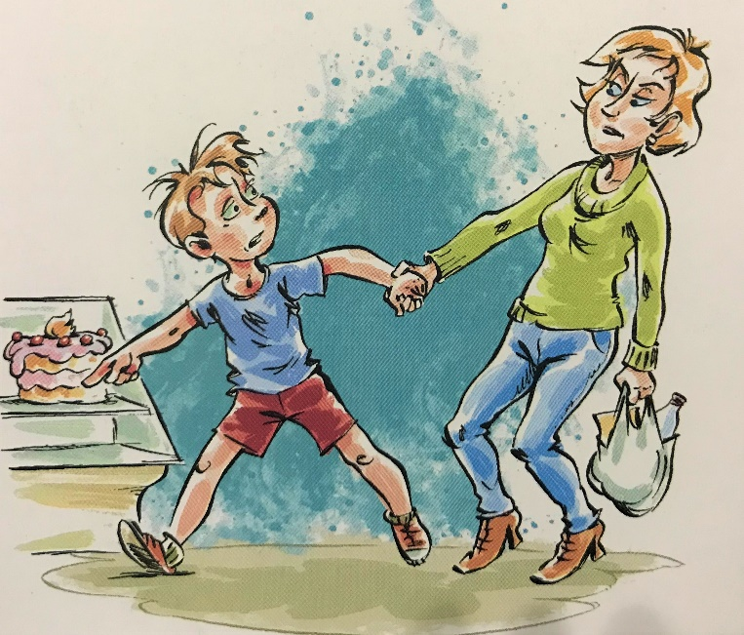

Простые правила
- Не торопитесь с ответом на просьбу ребёнка. Это не значит, что надо тянуть или уклоняться. Это значит, что, прежде чем сказать «ДА» или «НЕТ», согласиться или отказаться, вам обязательно нужно подумать, вникнуть в суть просьбы или предложения, с которым к вам обращается ребёнок.
- Внимательно выслушайте и вникните в суть дела. Если что-то непонятно, расспросите, уточните детали. Этим вы убьёте сразу двух зайцев. Во-первых, мы часто говорим «ДА» или «НЕТ» машинально, под настроение. Во-вторых, ребёнок, которого вы слушаете внимательно, почувствует, что он вам небезразличен. В результате вы проясните для себя позицию собеседника.
- Покажите ребёнку, что вы признаёте его правило иметь собственное мнение.
- Объясните коротко и внятно, что вы не можете (не хотите) делать то, о чём вас просят. Коротко назовите (объясните) причину отказа. Чем младше ребёнок, тем короче и проще надо говорить. Если ребёнок не внял вашему «НЕТ» и продолжает вас уговаривать, реагируйте как «автоответчик» - повторяйте одно и то же. А именно: на каждый новый довод (выпад, скулёж) реагируете так:
- Соглашаетесь с доводами («Я понимаю, тебе хочется иметь велосипед», «Я понимаю, в этой компании ты давно не был…» и т.д.);
- Повторяйте отказ одними и теми же словами («Но это слишком дорогой велосипед»);
- Аргументы у ребёнка иссякнут, и ваш отказ примут как факт.
Важное дополнение!
- Говорите «НЕТ» как можно реже.
Только в особых случаях. Как в поговорке: редко, но метко. Тогда ребёнок не будет спорить с вами, а вы не почувствуете себя виноватым.
- Предпочтение отдайте «ДА».
- А знаете, кому труднее всего сказать «НЕТ»? Самому себе!

